Vertailu I-II nelj. 2022 ja I-II nelj. 2021 | Liikevaihto |  | Henkilöstö | Palkkasumma |  | Vienti
%-muutos edellisvuoden vastaavaan ajankohtaan verrattuna | Satakunta | Koko maa | Satakunta | Satakunta | Koko maa | Satakunta | Koko maa
A-X Kaikki toimialat I neljännes 2022 vs. I neljännes 2021 | 19,7 % | 16,4 % | 4,2 % | 5,5 % | 7,4 %
II neljännes 2022 vs. II neljännes 2021 | 23,0 % | 17,9 % | 3,6 % | 4,2 % | 6,9 %
1. puolivuosi; I ja II nelj. 2022 vs. 2021 | 21,4 % | 17,2 % | 3,9 % | 4,8 % | 7,2 %
C Teollisuus I neljännes 2022 vs. I neljännes 2021 | 26,4 % | 23,4 % | 4,9 % |  |  | 32,4 % | 26,5 %
II neljännes 2022 vs. II neljännes 2021 | 34,2 % | 26,8 % | 5,1 % |  |  | 41,8 % | 30,7 %
1. puolivuosi; I ja II nelj. 2022 vs. 2021 | 30,4 % | 25,2 % | 5,0 % |  |  | 37,2 % | 28,7 %
10-11 Elintarviketeollisuus I neljännes 2022 vs. I neljännes 2021 | 10,0 % | 7,0 % | 4,7 %
II neljännes 2022 vs. II neljännes 2021 | 10,8 % | 12,8 % | 2,3 %
1. puolivuosi; I ja II nelj. 2022 vs. 2021 | 10,4 % | 10,0 % | 3,4 %
16-17, 310 Metsäteollisuus I neljännes 2022 vs. I neljännes 2021 | 38,1 % | 17,3 % |  |  |  | 46,2 % | 20,7 %
II neljännes 2022 vs. II neljännes 2021 | 23,8 % | 14,9 % |  |  |  | 29,2 % | 18,0 %
1. puolivuosi; I ja II nelj. 2022 vs. 2021 | 30,9 % | 16,0 % |  |  |  | 37,7 % | 19,3 %
20-22 Kemianteollisuus. I neljännes 2022 vs. I neljännes 2021 | 19,2 % | 32,6 %
II neljännes 2022 vs. II neljännes 2021 | 20,8 % | 36,5 %
1. puolivuosi; I ja II nelj. 2022 vs. 2021 | 20,1 % | 34,6 %
24 Metallien jalostus III neljännes I neljännes 2022 vs. I neljännes 2021 | 37,5 % | 62,0 %
II neljännes 2022 vs. II neljännes 2021 | 53,8 % | 58,0 %
1. puolivuosi; I ja II nelj. 2022 vs. 2021 | 45,7 % | 59,9 %
25 Metallituotteiden valmistus I neljännes 2022 vs. I neljännes 2021 | 32,9 % | 28,2 %
II neljännes 2022 vs. II neljännes 2021 | 33,1 % | 20,5 %
1. puolivuosi; I ja II nelj. 2022 vs. 2021 | 33,0 % | 23,9 %
28 Koneiden ja laitteiden valmistus I neljännes 2022 vs. I neljännes 2021 | 2,9 % | 11,6 %
II neljännes 2022 vs. II neljännes 2021 | 29,7 % | 17,2 %
1. puolivuosi; I ja II nelj. 2022 vs. 2021 | 15,7 % | 14,6 %
26-27 Elektr.- ja sähkötuott. Valm. I neljännes 2022 vs. I neljännes 2021 | 14,6 % | 7,1 %
II neljännes 2022 vs. II neljännes 2021 | 20,1 % | 0,0 %
1. puolivuosi; I ja II nelj. 2022 vs. 2021 | 17,6 % | 3,3 %
24-30 Teknologiateollisuus I neljännes 2022 vs. I neljännes 2021 | 24,6 % | 20,5 % | 7,2 % |  |  | 26,2 % | 19,7 %
II neljännes 2022 vs. II neljännes 2021 | 44,4 % | 19,2 % | 6,9 % |  |  | 48,0 % | 17,8 %
1. puolivuosi; I ja II nelj. 2022 vs. 2021 | 34,6 % | 19,8 % | 7,0 % |  |  | 37,3 % | 18,7 %
Meriteollisuusklusteri I neljännes 2022 vs. I neljännes 2021 | 10,2 %
II neljännes 2022 vs. II neljännes 2021 | 24,1 %
1. puolivuosi; I ja II nelj. 2022 vs. 2021 | 17,4 %
Pori-Huittinen-teollisuusvyöhyke I neljännes 2022 vs. I neljännes 2021 | 25,8 % |  | 6,7 %
II neljännes 2022 vs. II neljännes 2021 | 43,3 % |  | 6,6 %
1. puolivuosi; I ja II nelj. 2022 vs. 2021 | 34,7 % |  | 6,6 %
Automaatio- ja robotiikka (Robocoast) I neljännes 2022 vs. I neljännes 2021 | -38,0 % |  | 4,9 %
II neljännes 2022 vs. II neljännes 2021 | 45,0 % |  | 6,7 %
1. puolivuosi; I ja II nelj. 2022 vs. 2021 | -10,5 % |  | 5,9 %
Meri-Porin teollisuusalue (ei sis. Venatoria) I neljännes 2022 vs. I neljännes 2021 | 42,8 % |  | 8,8 %
II neljännes 2022 vs. II neljännes 2021 | 45,5 % |  | 9,0 %
1. puolivuosi; I ja II nelj. 2022 vs. 2021 | 44,3 % |  | 8,9 %
F Rakentaminen I neljännes 2022 vs. I neljännes 2021 | 24,8 % | 14,6 % | 5,8 %
II neljännes 2022 vs. II neljännes 2021 | 16,9 % | 11,1 % | 5,9 %
1. puolivuosi; I ja II nelj. 2022 vs. 2021 | 20,4 % | 12,6 % | 5,9 %
G Tukku- ja vähittäiskauppa I neljännes 2022 vs. I neljännes 2021 | 7,6 % | 9,0 %
II neljännes 2022 vs. II neljännes 2021 | 8,2 % | 8,9 %
1. puolivuosi; I ja II nelj. 2022 vs. 2021 | 7,9 % | 8,9 %
I Majoitus- ja ravitsemistoiminta I neljännes 2022 vs. I neljännes 2021 | 24,1 % | 44,7 %
II neljännes 2022 vs. II neljännes 2021 | 29,6 % | 55,3 %
1. puolivuosi; I ja II nelj. 2022 vs. 2021 | 27,3 % | 50,7 %
JLMN Liike-elämän palvelut I neljännes 2022 vs. I neljännes 2021 | 6,8 % | 12,7 %
II neljännes 2022 vs. II neljännes 2021 | 7,1 % | 10,6 %
1. puolivuosi; I ja II nelj. 2022 vs. 2021 | 7,0 % | 11,6 %
Palvelualat yhteensä (GIJLMNQ) I neljännes 2022 vs. I neljännes 2021 |  |  | 4,5 %
II neljännes 2022 vs. II neljännes 2021 |  |  | 5,0 %
1. puolivuosi; I ja II nelj. 2022 vs. 2021 |  |  | 4,8 %
Luovat alat* I neljännes 2022 vs. I neljännes 2021 | 12,3 % | 11,6 %
II neljännes 2022 vs. II neljännes 2021 | 10,8 % | 10,2 %
1. puolivuosi; I ja II nelj. 2022 vs. 2021 | 11,5 % | 10,9 %

* Luovat alat sisältää joukkoviestinnän, muotoilun ja mainonnan, taiteen ja kulttuuriperinnön, viihteen, urheilun ja käsityöalojen yrityksiä

Yleinen talouskehitys: lähde: Tilastokeskus, asiakaskohtainen suhdannepalvelu 2022. Suhdannetiedot ulottuvat vuoden 2022 kesäkuun loppuun. 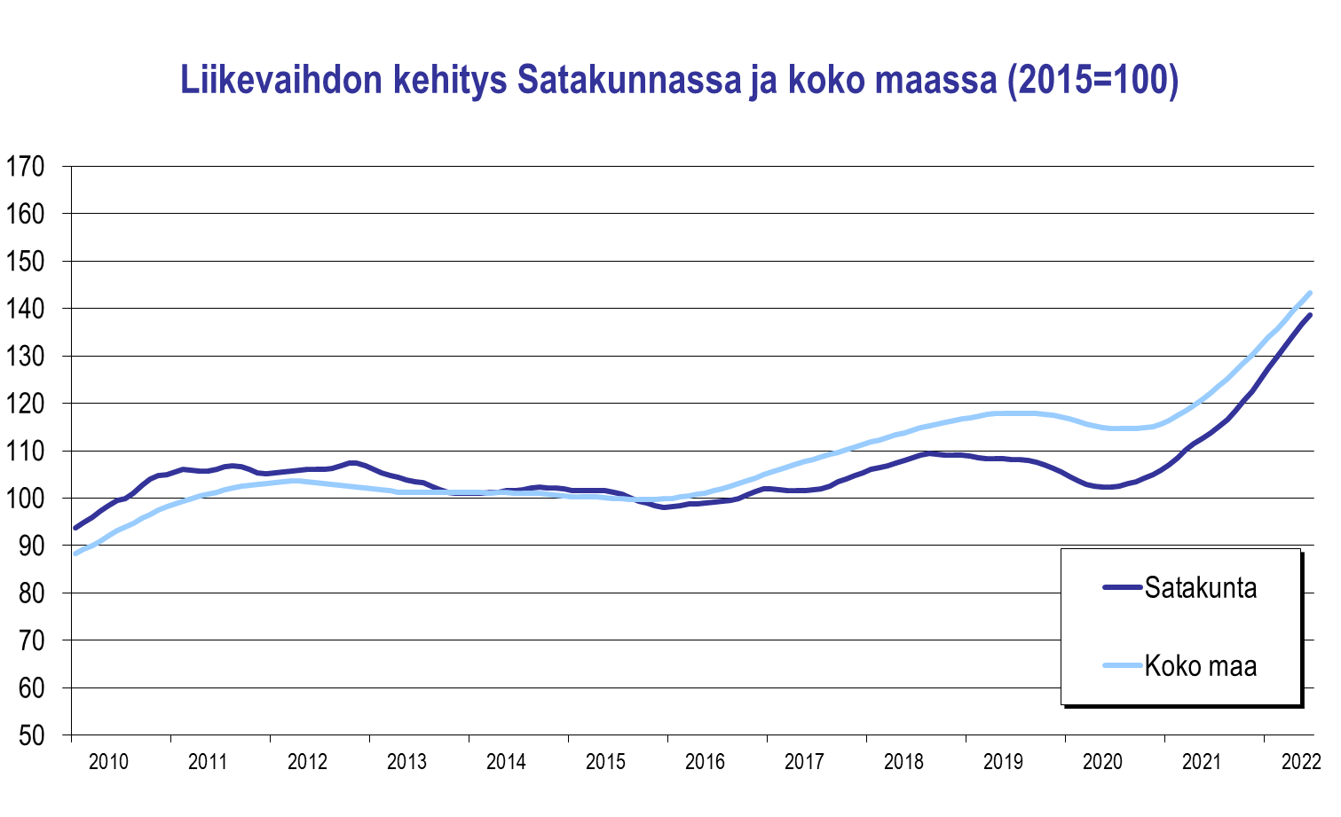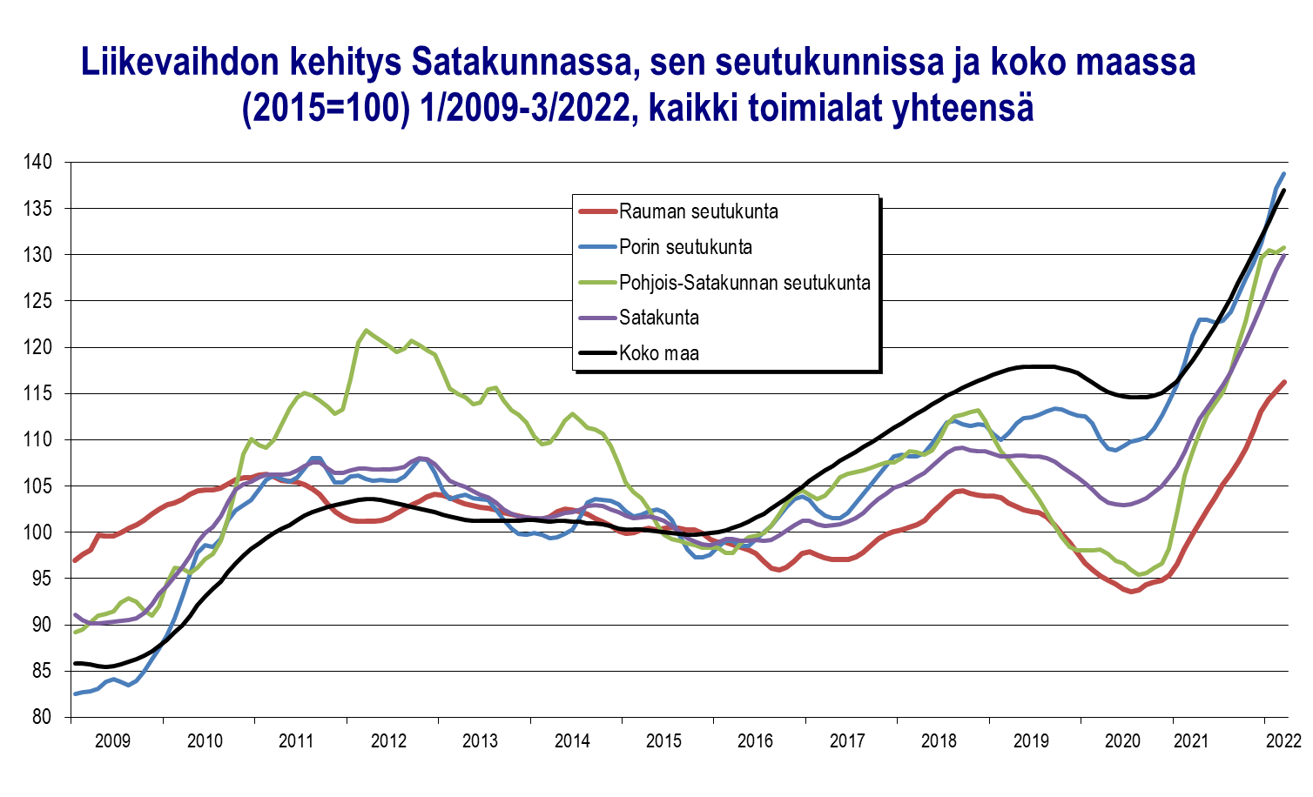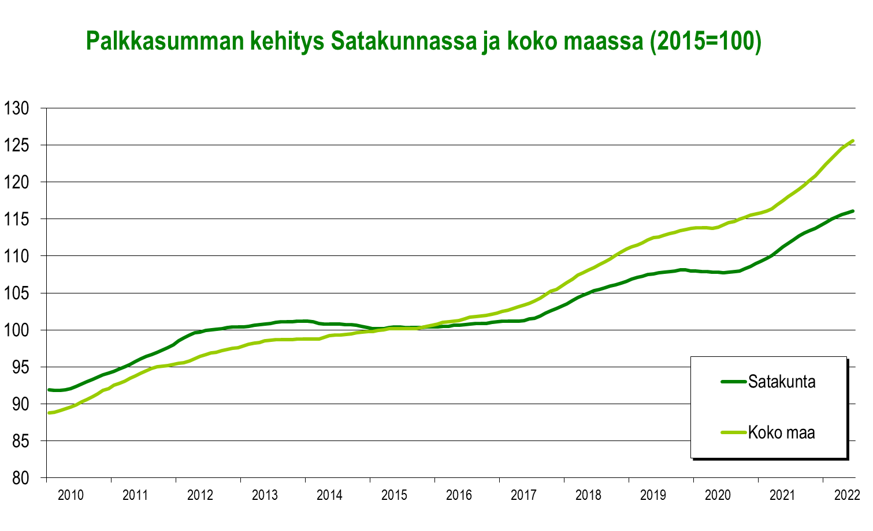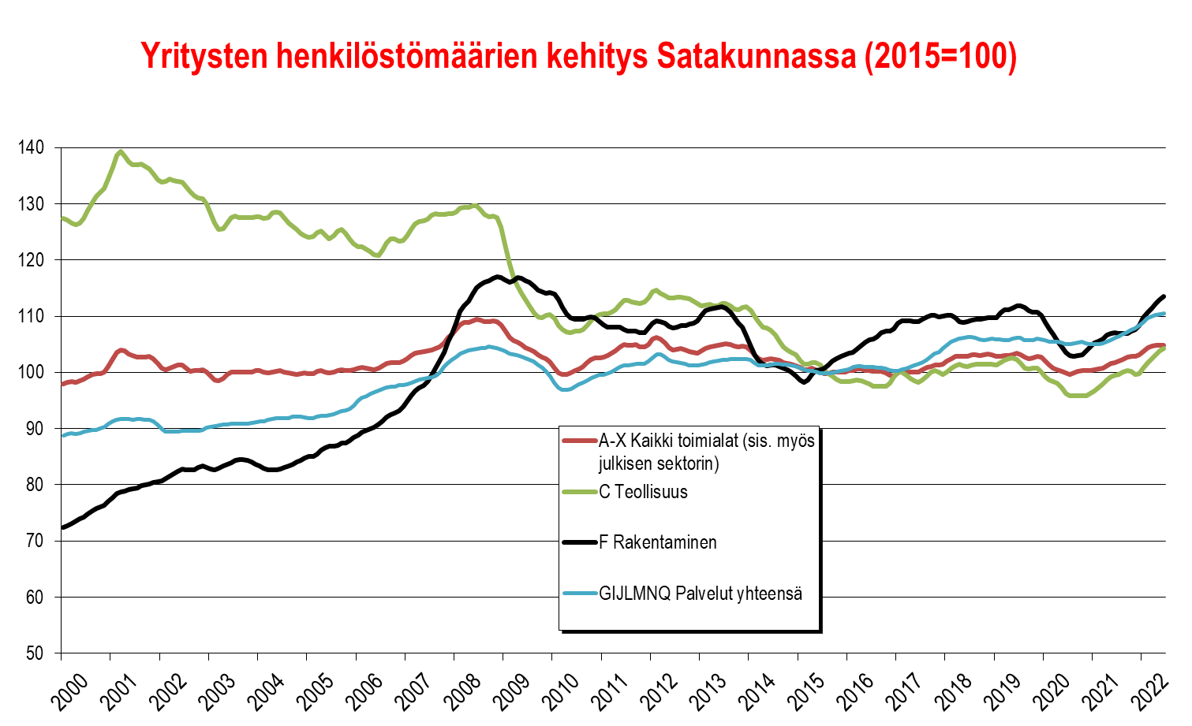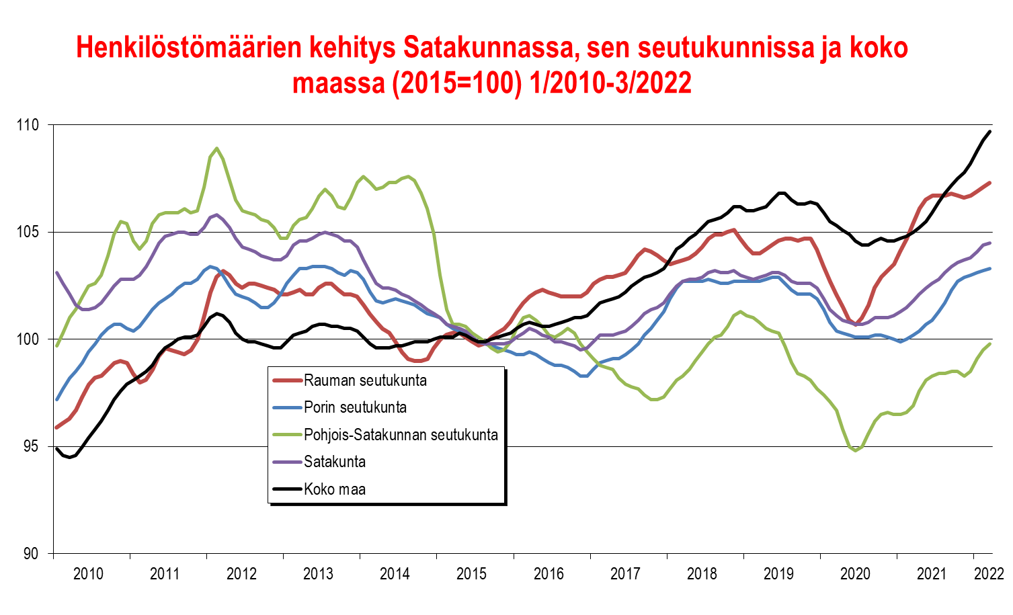

Teollisuus
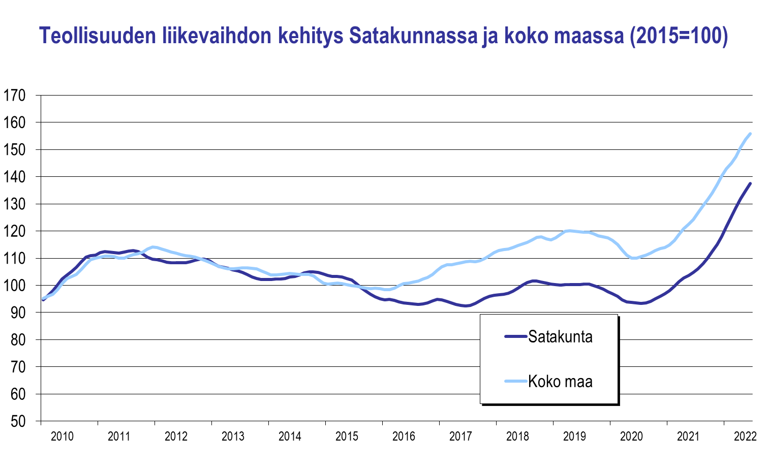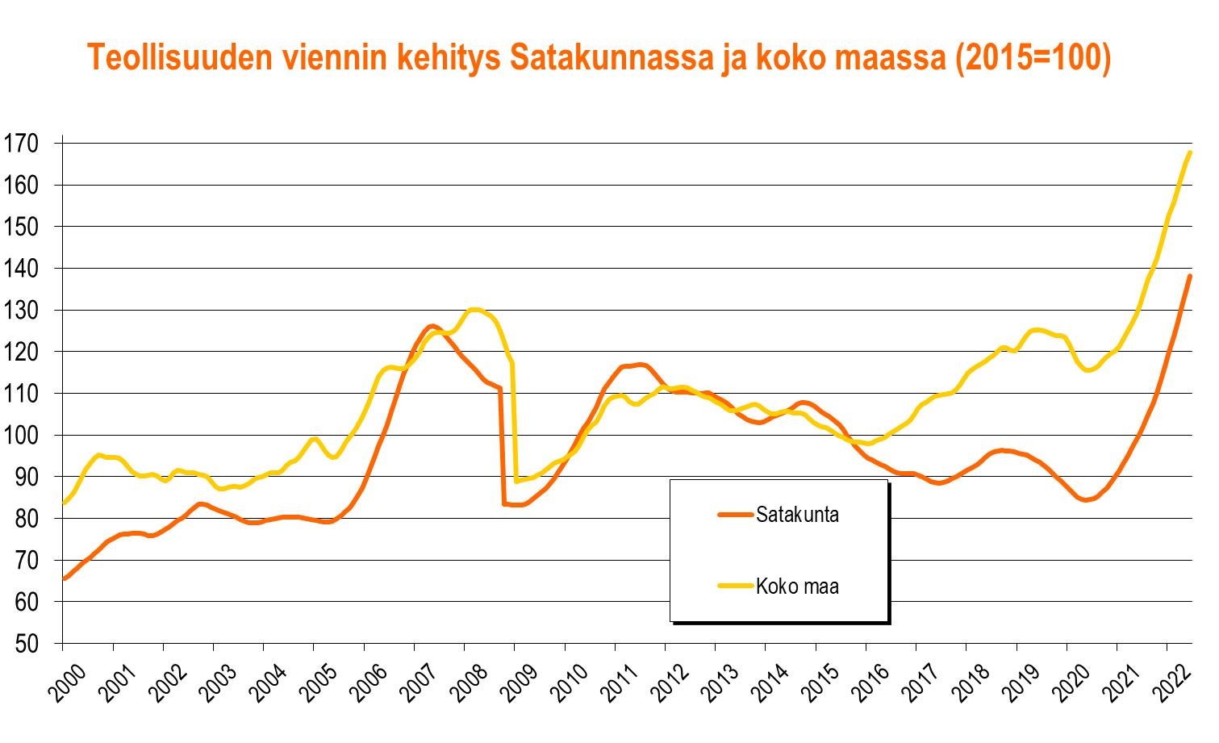

Teknologiateollisuus (TOL 24–30, sis. myös telakat, ei sis. tietotekniikkaa)
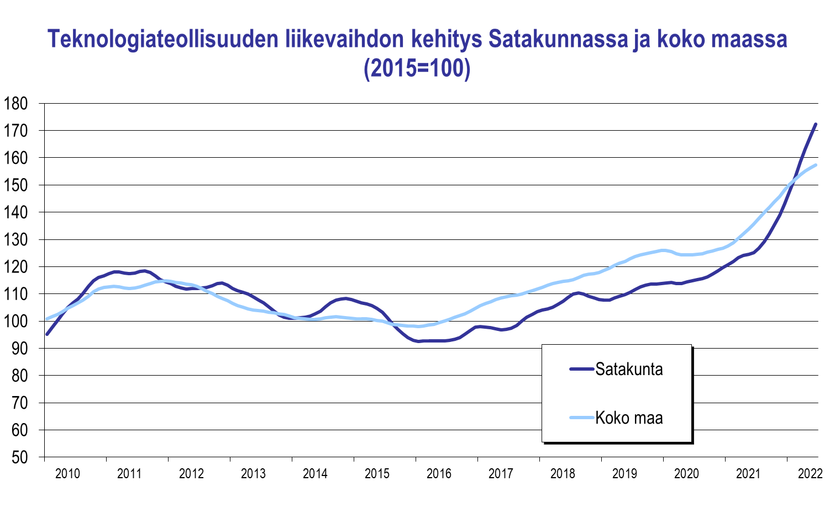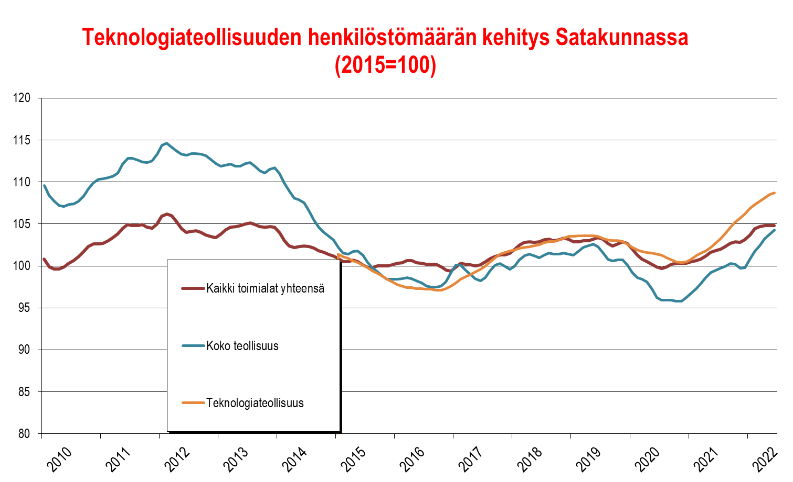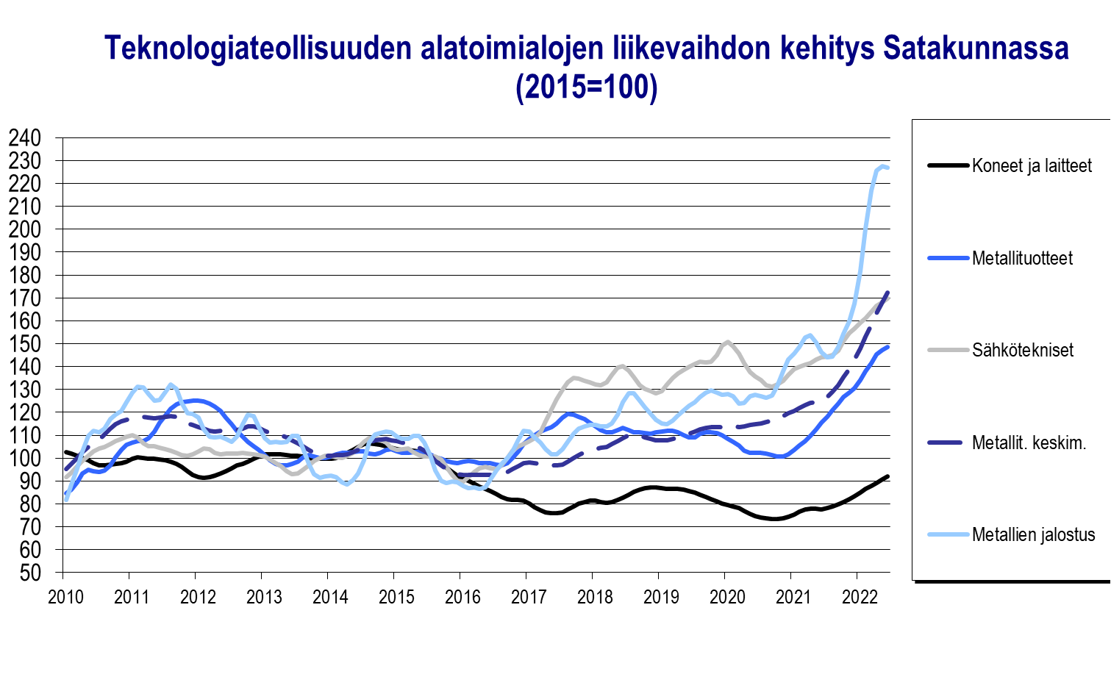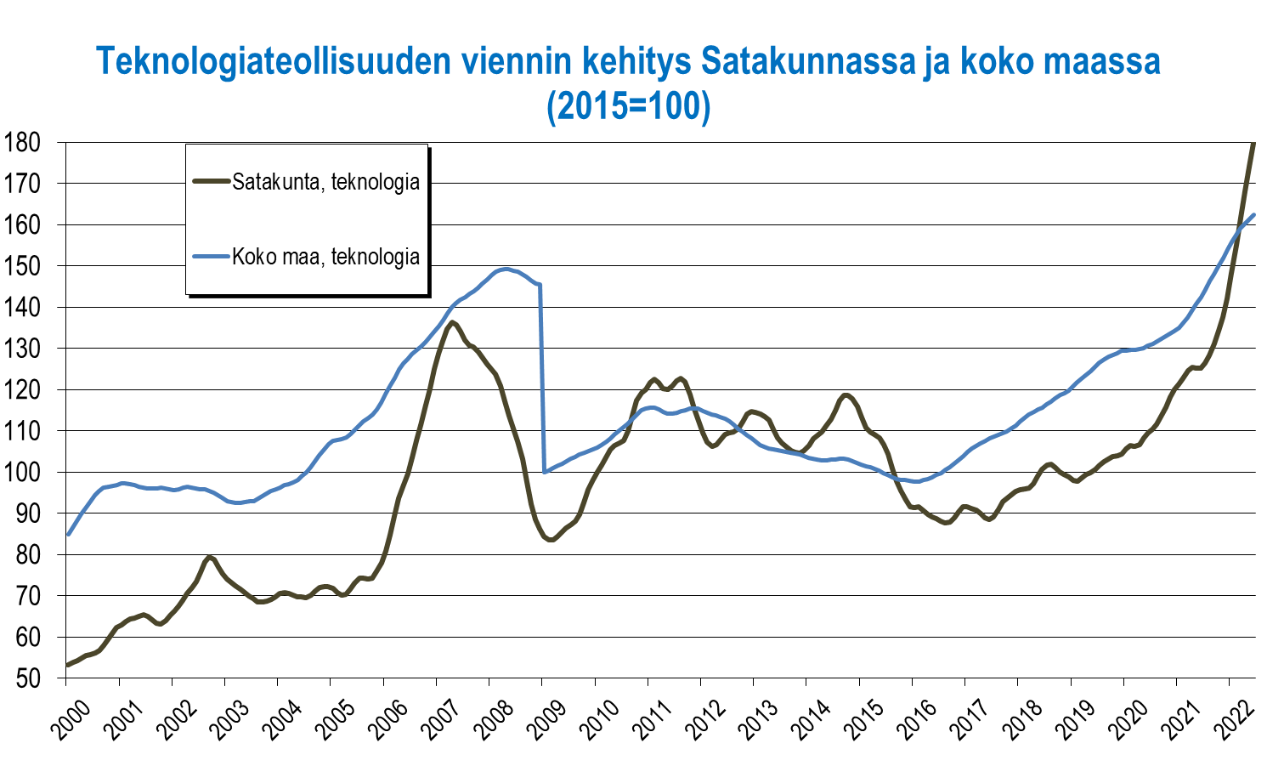

Teknologiateollisuuden alatoimialojen kehitys suhteessa koko maahan
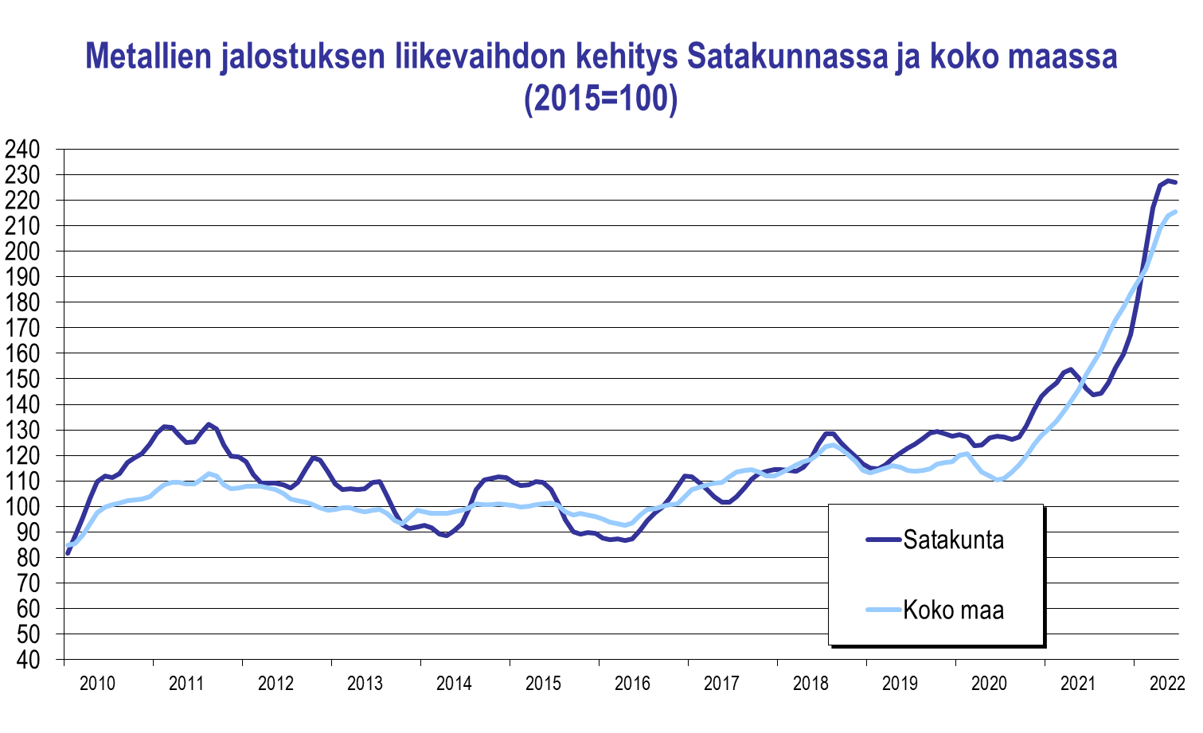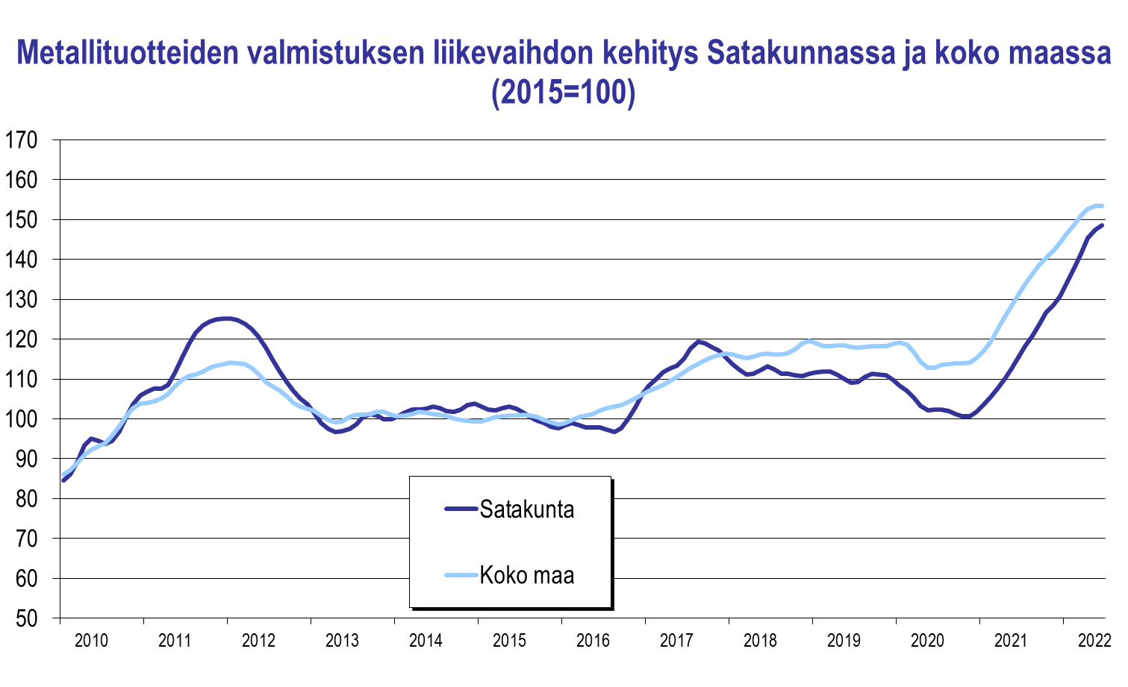
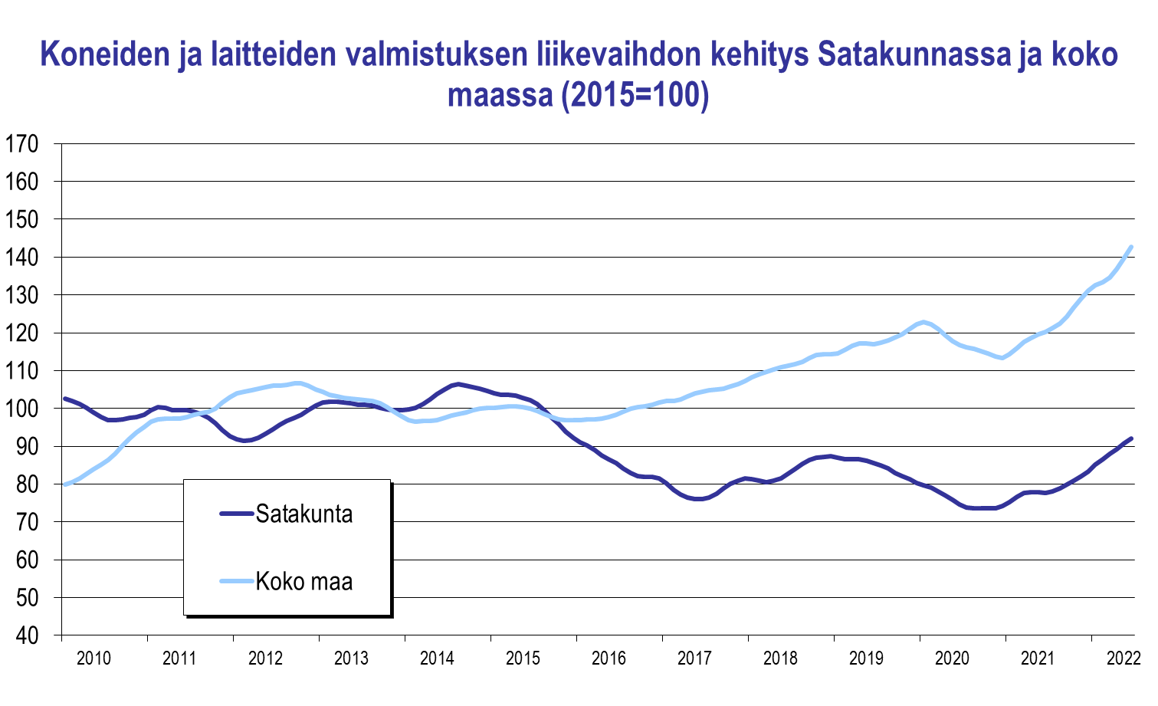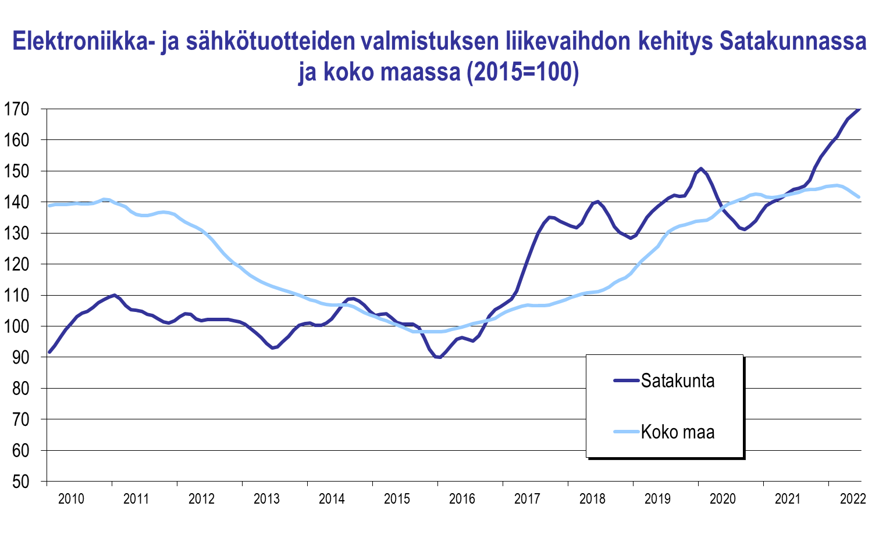

Metsäteollisuus (puu- ja paperiteollisuus sekä huonekalujen valmistus)

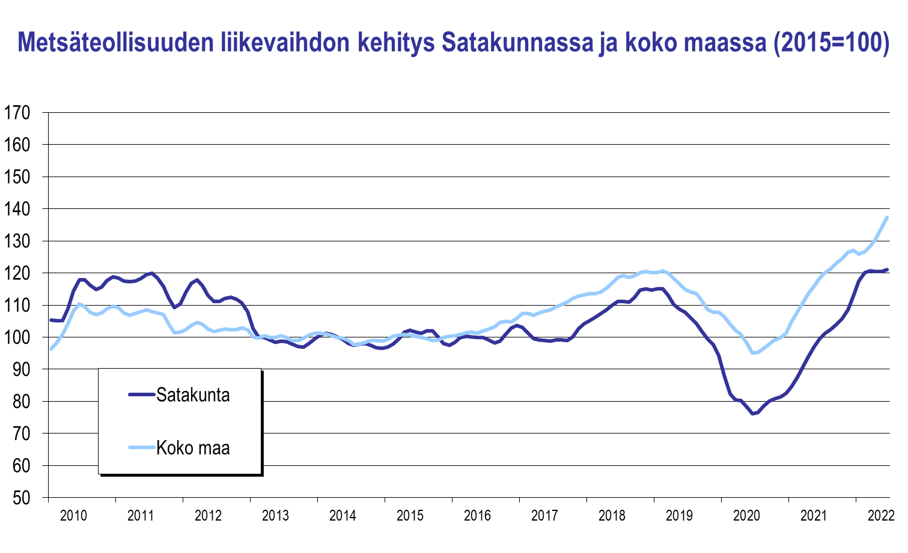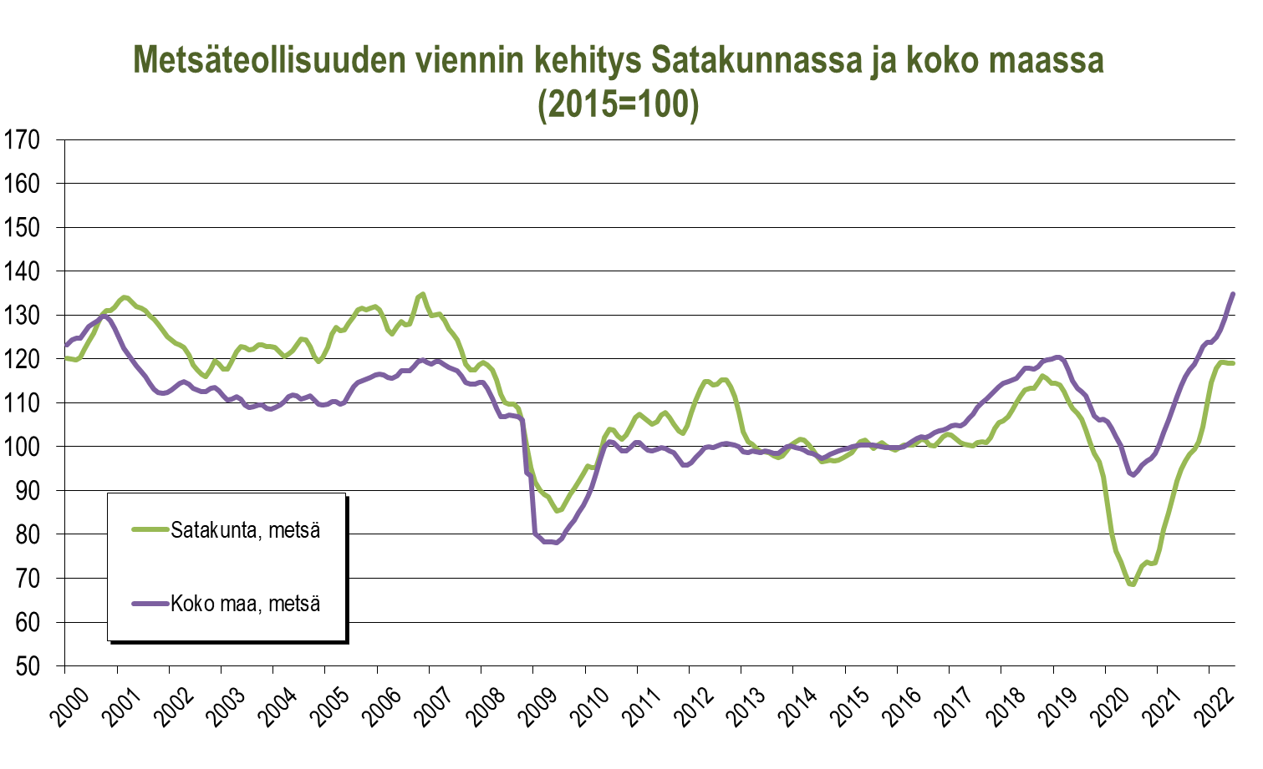

Kemikaalien sekä kumi- ja muovituotteiden valmistus
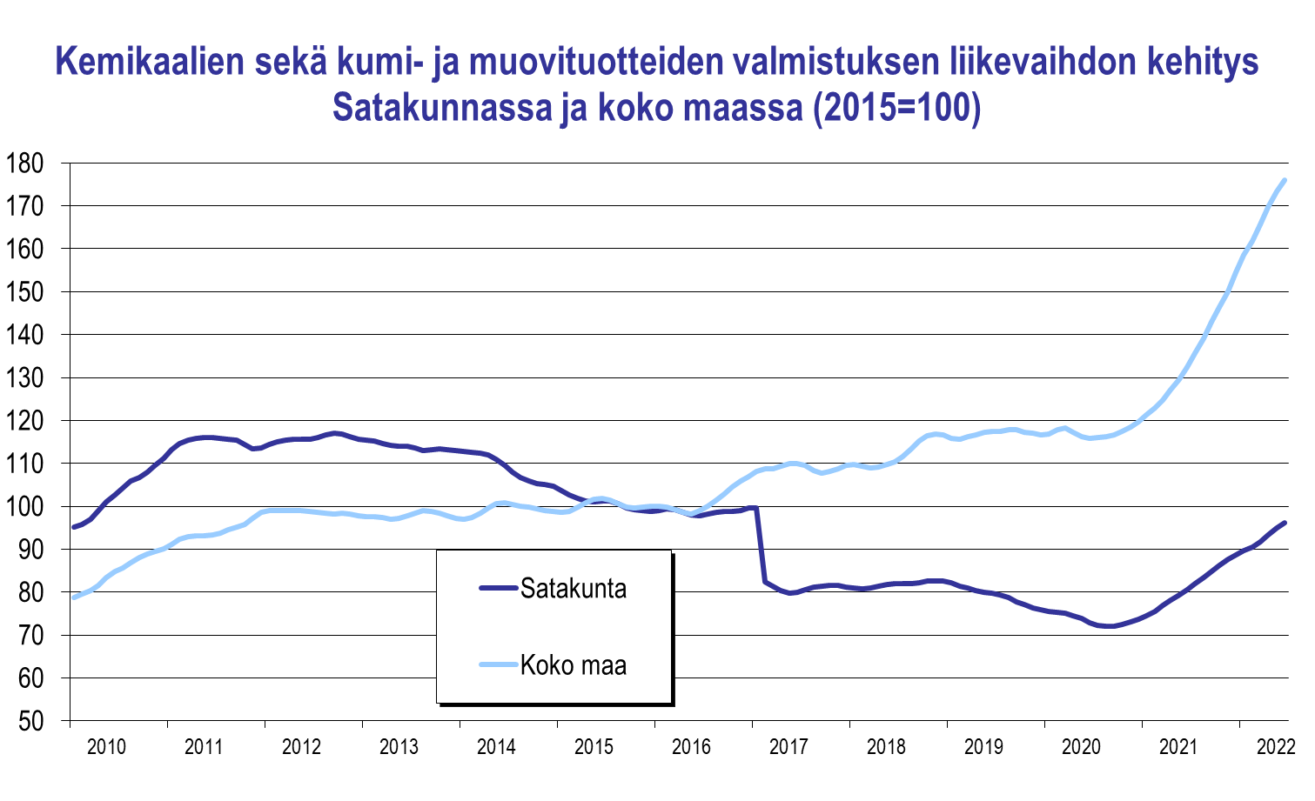
Elintarviketeollisuus

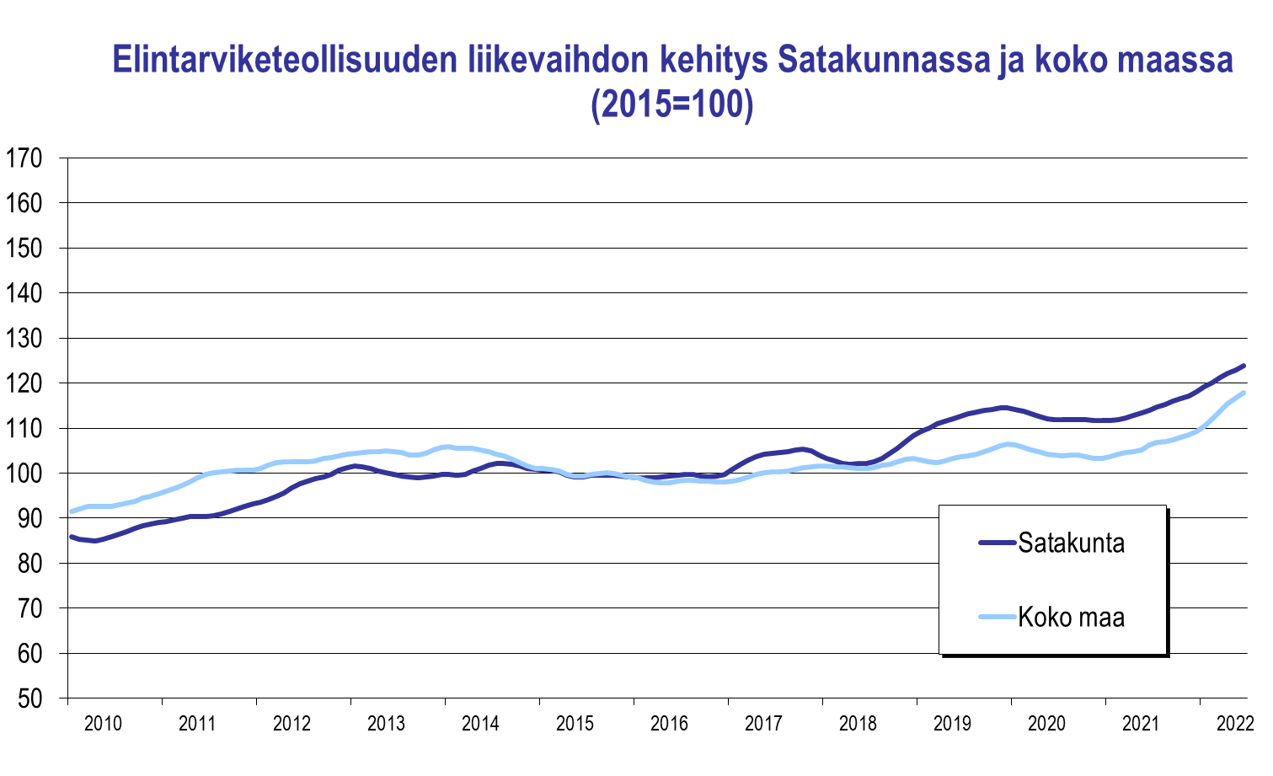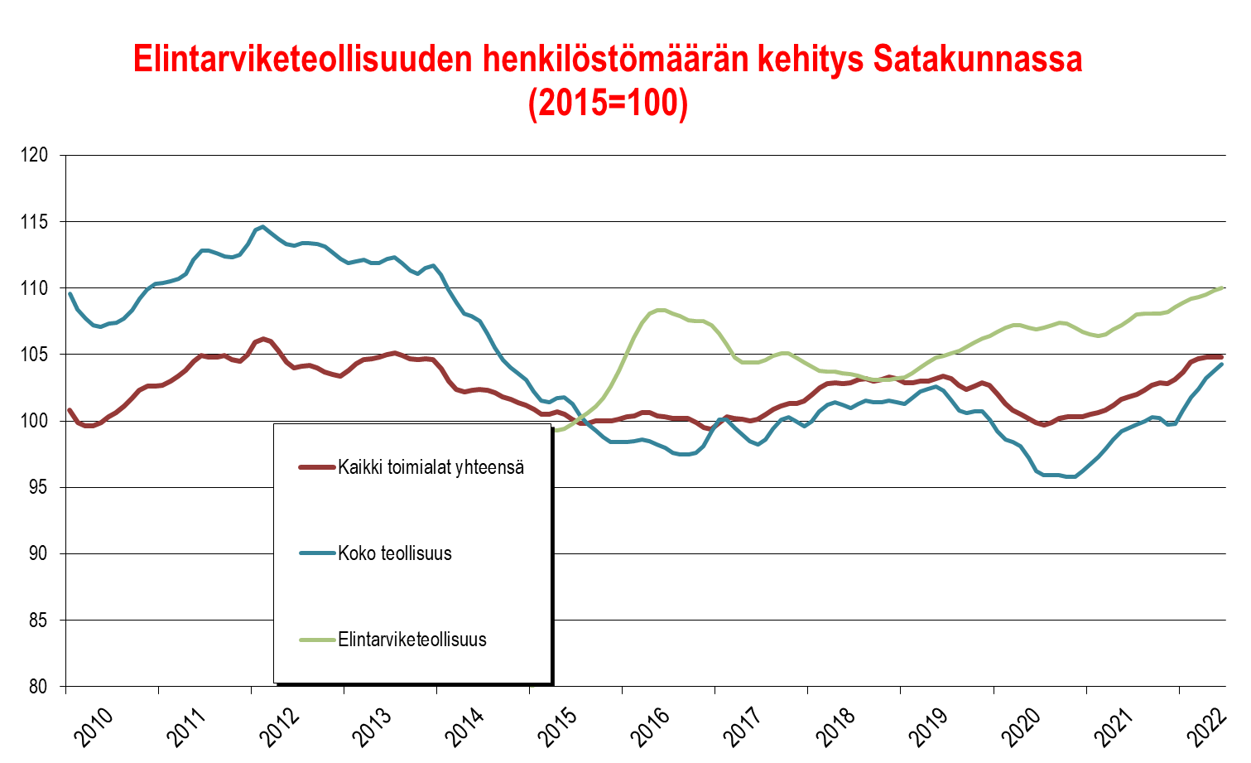
Klusterit
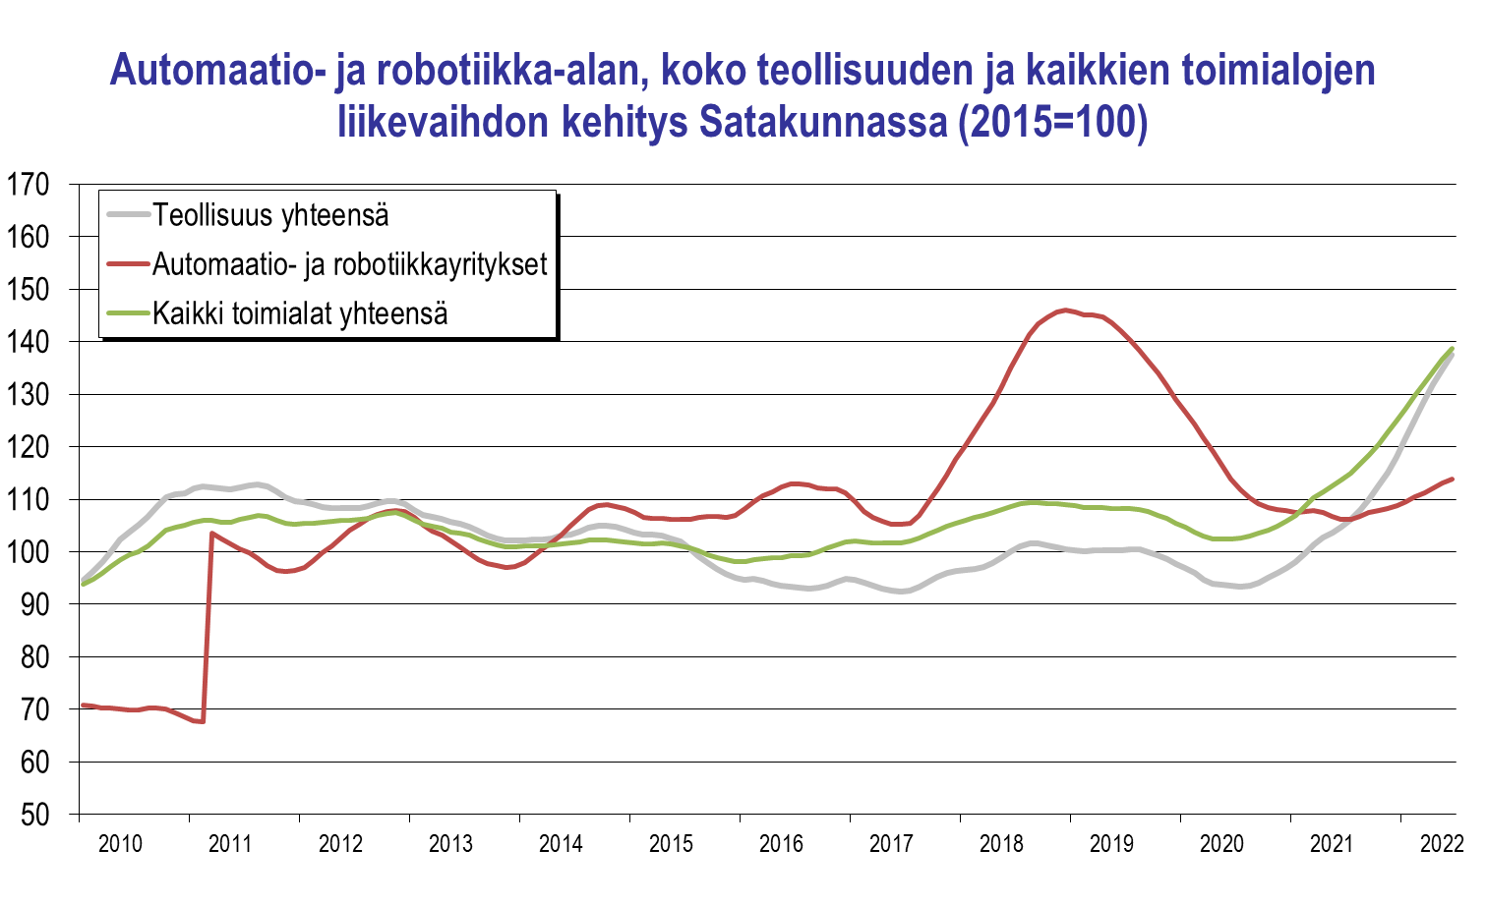

Satakunnan automaatio- ja robotiikkaklusteriin (ml. tekoäly) luetaan yli sata yritystä ja organisaatiota. Tähän tarkasteluun on valittu n. 50 ydinorganisaatiota.

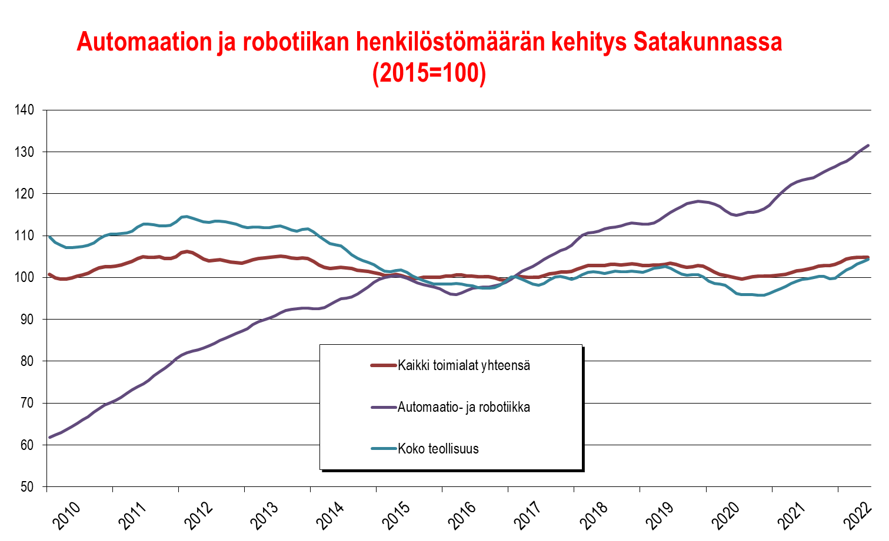

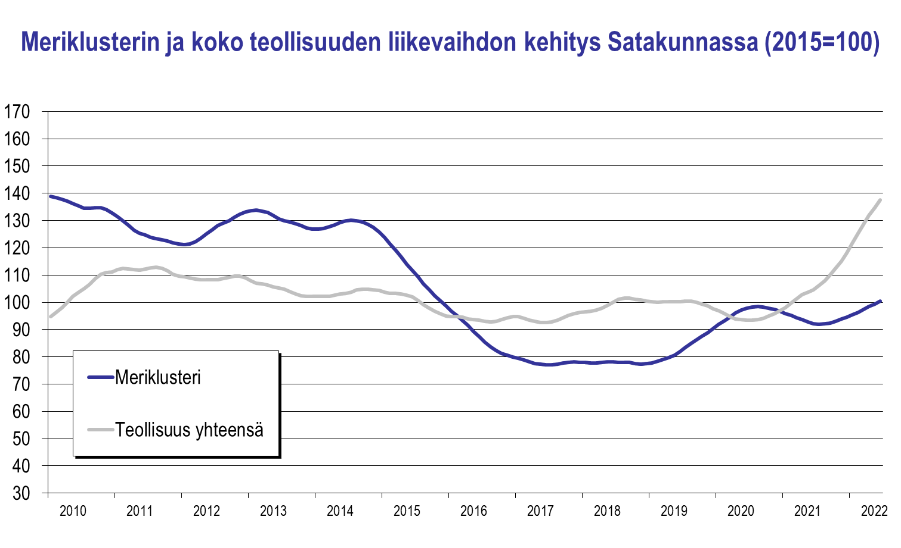
Satakunnan meri(teollisuus)klusteriin luetaan tässä yhteydessä n. 40 alueella toimivaa meriteollisuuden kone- ja laitevalmistajaa sekä telakkaa.

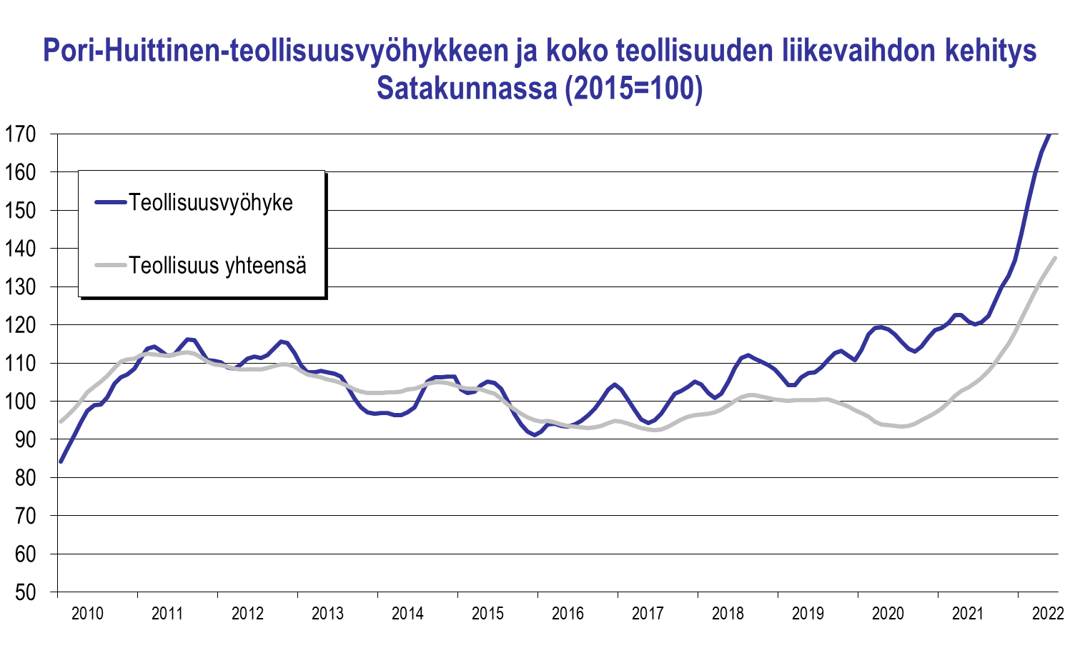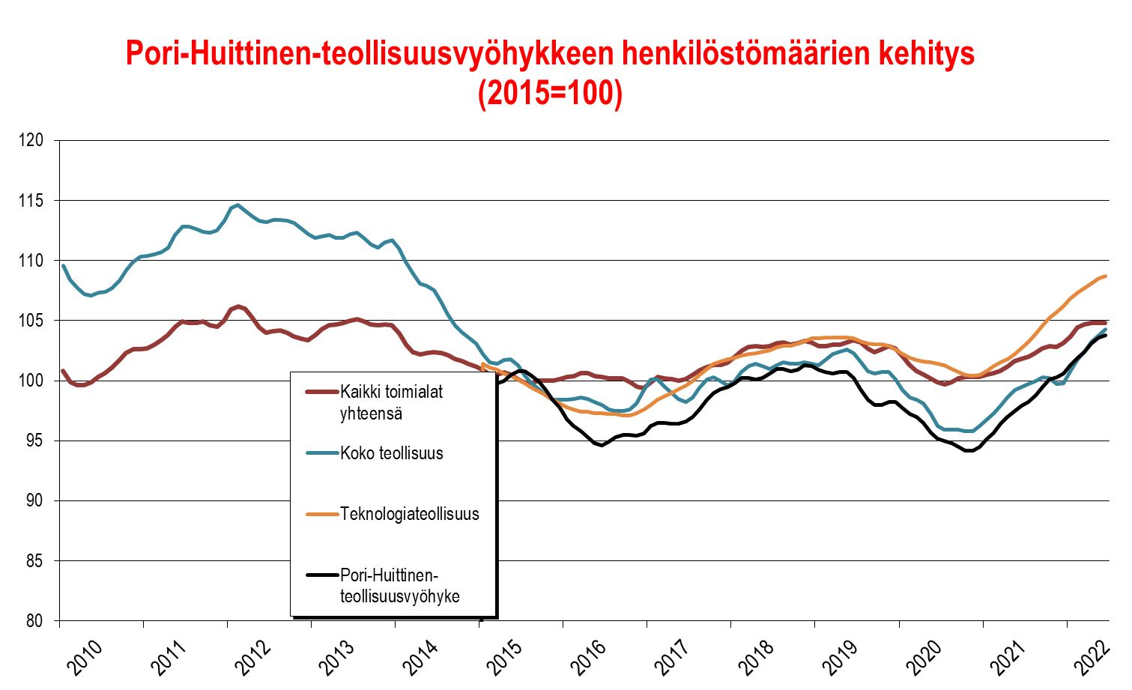
Pori–Huittinen-teollisuusvyöhyke sis. n. 700 teollisuus- ja insinööripalveluyritystä, jotka toimivat Reposaaresta Huittisiin ulottuvalla vyöhykkeellä. Mukana ovat myös Noormarkku sekä Porin keskusta lähiöineen. Teollisuusvyöhyke sis. Myös Meri-Porin teollisuusalueen.
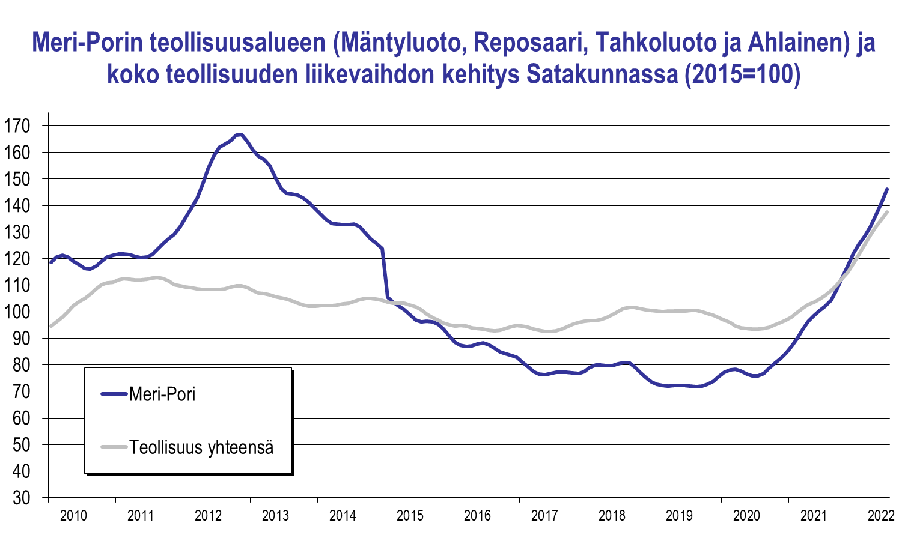

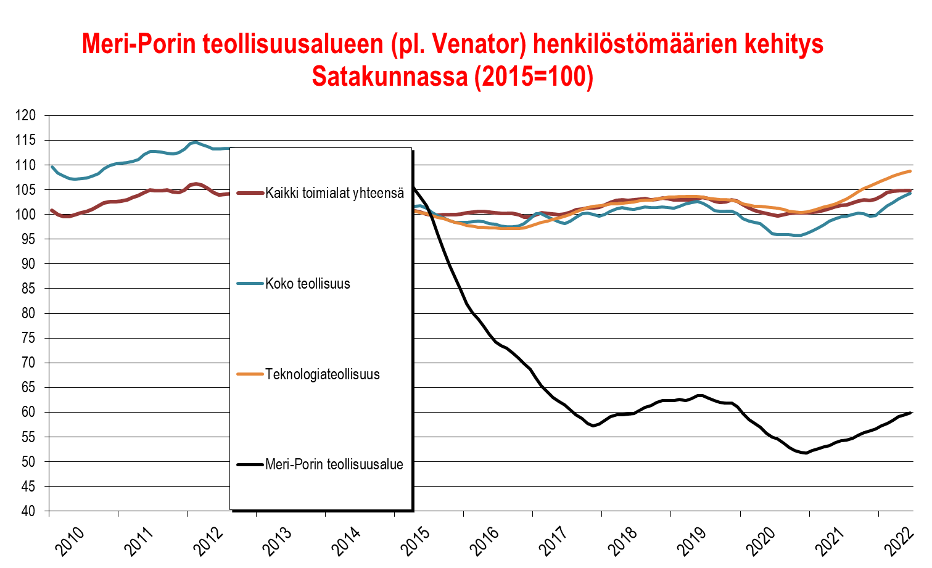

Meri-Porin teollisuusalue (ent. M20-teollisuuspuisto) koostuu runsaasta 140 yrityksestä, jotka toimivat Porin Mäntyluodon, Kirrisannan, Reposaaren, Tahkoluodon, Ahlaisten ja Lampin alueella. Meriteollisuudella on vahva rooli telakan ansiosta. Luvut eivät sisällä Venatorin aluetta.

Rakentaminen
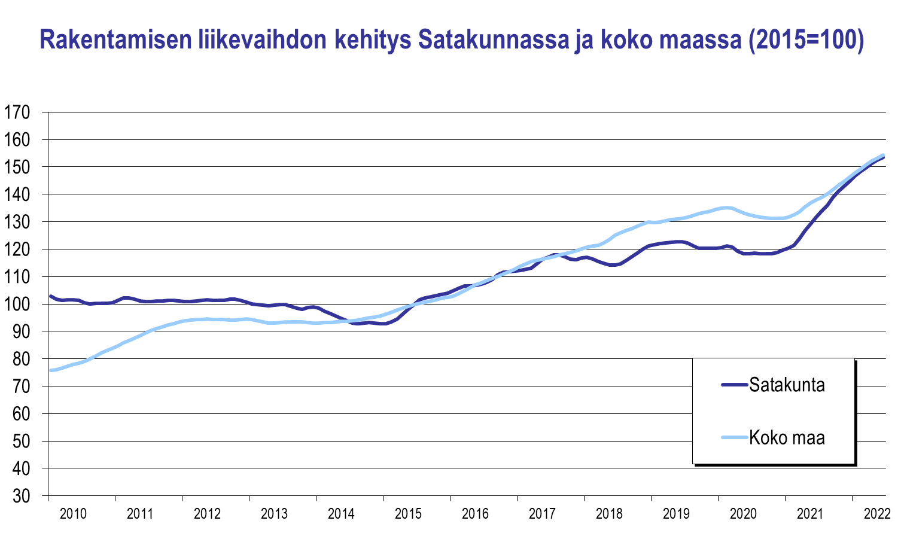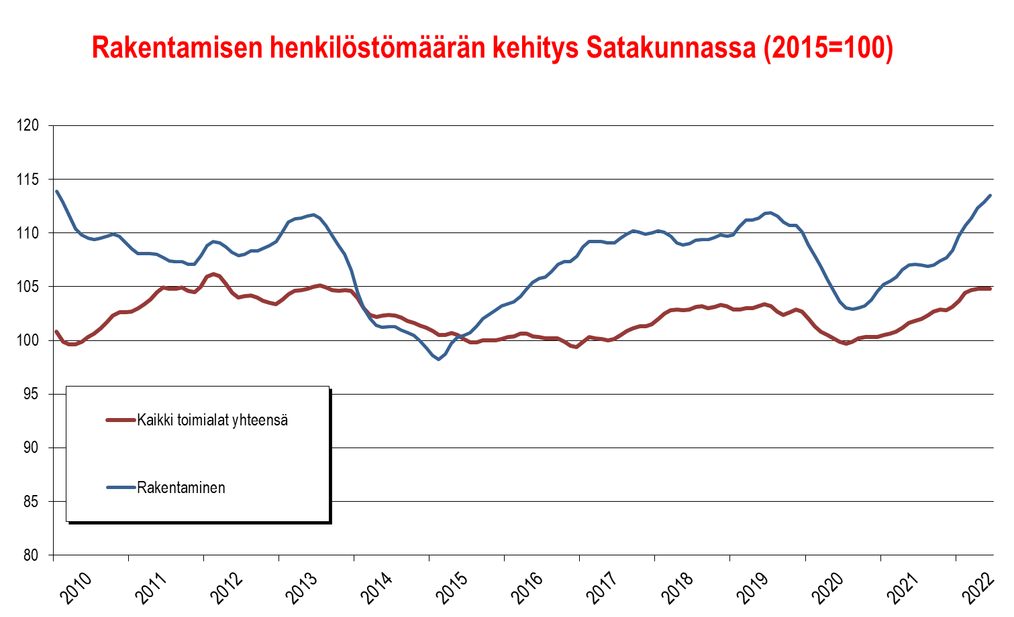

Tukku- ja vähittäiskauppa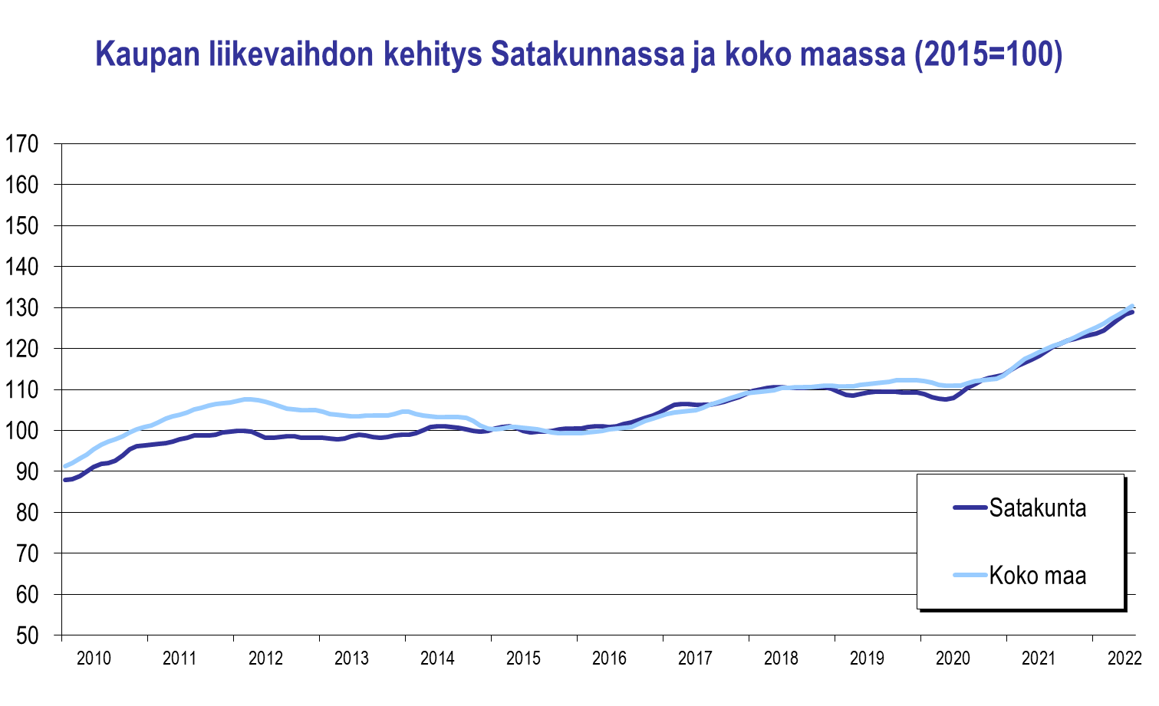

Majoitus- ja ravitsemistoiminta
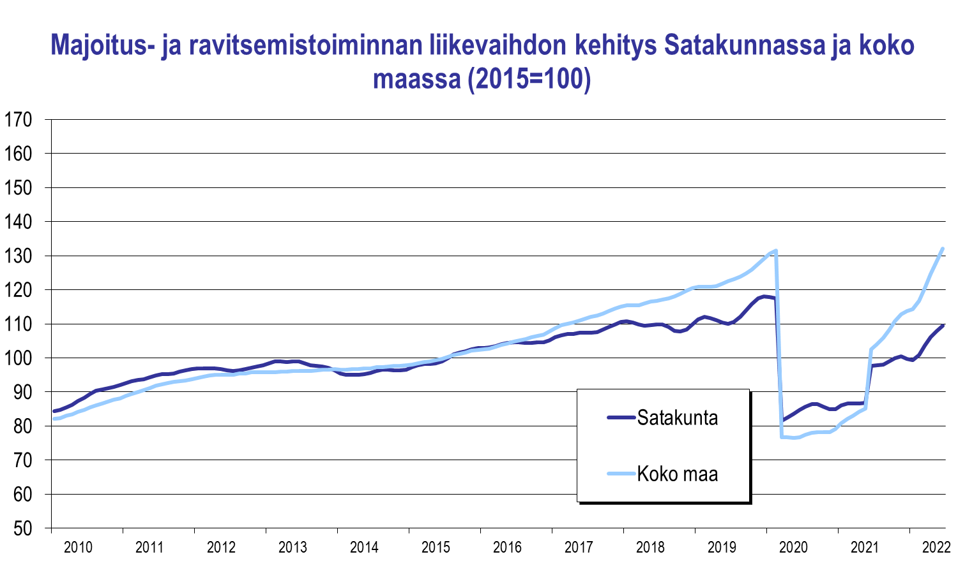

Liike-elämän palvelut
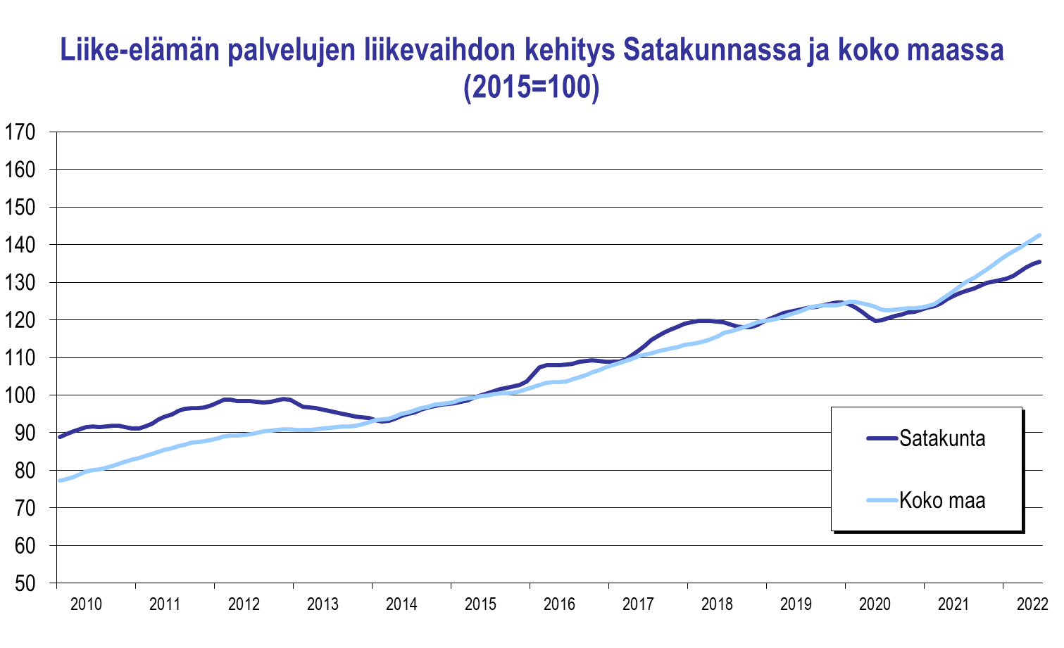

Luovat alat

